II Съезд депутатов Каратузского района состоялся 18 мая 2018 года. Проходил он в селе Каратузском, в помещении районного дома культуры.
В работе II Съезда депутатов Каратузского района приняли участие: Зяблов Сергей Филиппович - депутат Законодательного Собрания Красноярского края, Петровых Наталья Николаевна - заместитель начальника организационного управления Законодательного Собрания Красноярского края, Табакова Ирина Николаевна - начальник отдела по взаимодействию с представительными органами местного самоуправления Законодательного Собрания Красноярского края, главы Каратузского и Краснотуранского районов и города Минусинска, председатели районных Советов депутатов Курагинского, Новоселовского, Балахтинского районов, главы поселений Шушенского района, а также делегация Алтайского района республики Хакасия, депутаты районного и всех сельских Советов депутатов, руководители организаций и учреждений Каратузского района, почетные жители Каратузского района.
Всего делегатов, гостей и участников было 187 человек.
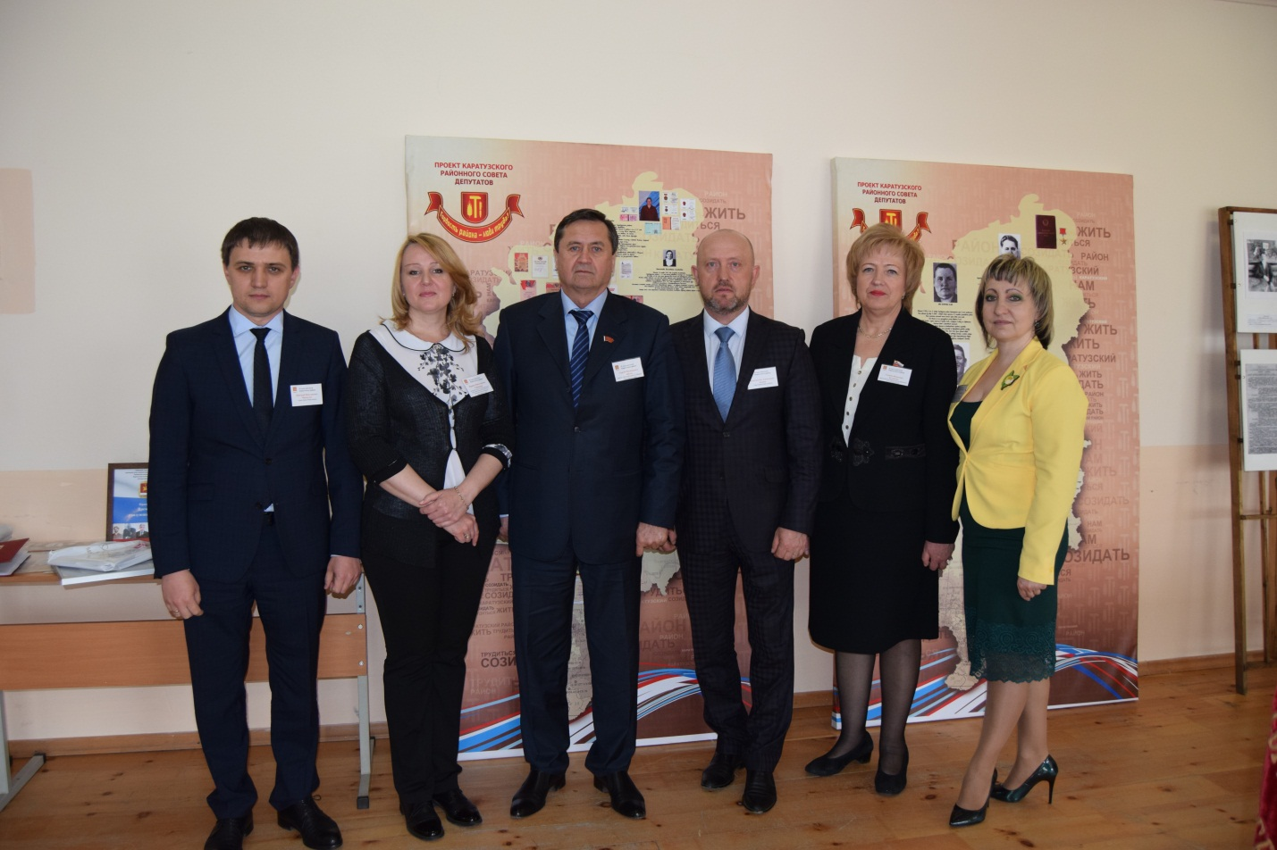
Участники и делегаты II Cъезда депутатов Каратузского района: глава г.Минусинска Д.Н. Меркулов, начальник отдела по взаимодействию с представительными органами местного самоуправления Законодательного Собрания Красноярского края И.Н. Табакова, депутат Законодательного Собрания Красноярского края С.Ф. Зяблов,глава Каратузского района К.А. Тюнин, председатель Каратузского районного Совета депутатов Г.И. Кулакова, заместитель начальника организационного управления Законодательного Собрания Красноярского края Н.Н. Петровых.
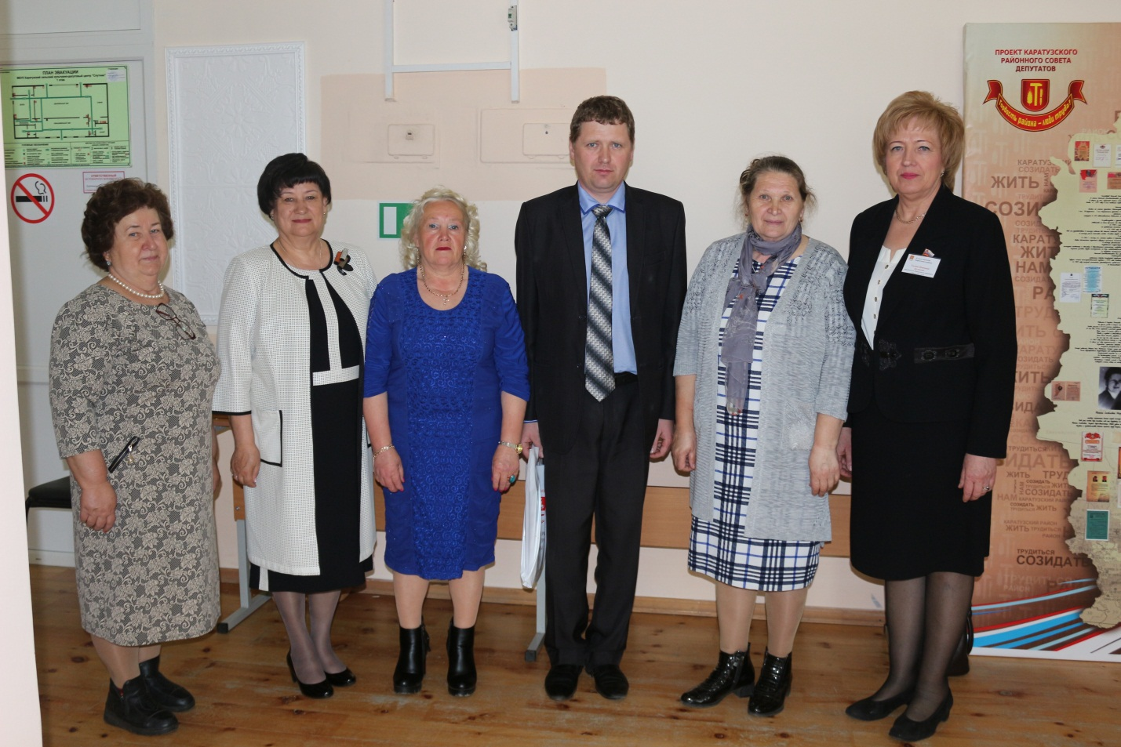
Делегация Алтайского района республики Хакасия с председателем Каратузского районного Совета депутатов Г.И. Кулаковой и краеведами Каратузского района на II Съезде депутатов Каратузского района.

Программа II Съезда состояла из двух пленарных заседаний и работы трех секций – дискуссионных тематических площадок, объединенных одной темой – обсуждение Стратегии Социально-экономического развития Каратузского района до 2030 года.
Гостей встречала группа регистрации участников II Съезда. Всем гостям вручалась красочно оформленная программа II Съезда, план работы одной из трех секций (по желанию участника), бейдж и блокнот с логотипом II Съезда, проект резолюции.
Группа регистрации участников II Съезда депутатов Каратузского района. Возглавляет работу группы главный специалист районного Совета депутатов Л.Г. Аношина.

История Советов депутатов Каратузского района с 1924 года была представлена на развернутой в малом зале районного дома культуры выставке музейных и архивных материалов. Такая экспозиция была развернута на I Съезде депутатов Каратузского района в 2016 году. Дополненная новыми материалами, она стала интереснее и более масштабной.

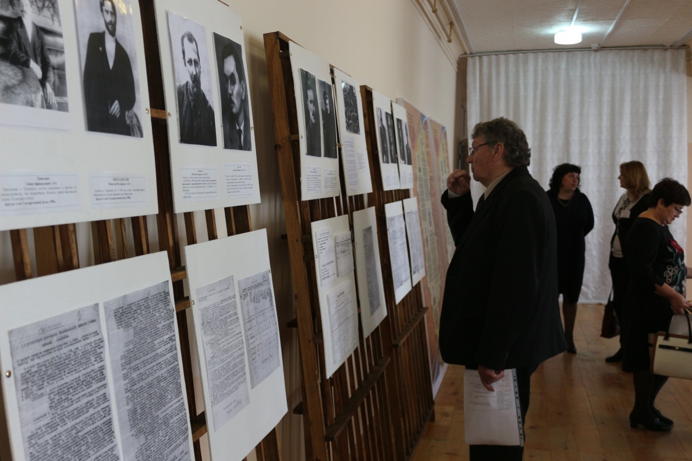
Участник II Съезда депутатов Каратузского района, представитель уполномоченного по правам человека в Красноярском крае по Каратузскому району Ф.И. Аношин знакомится с материалами истории Советов депутатов Каратузского района.

В период между Съездами Каратузский районный Совет депутатов реализовал проекты «Гордость района – люди труда» и «Времен связующая нить». Материалы этих проектов тоже были представлены для ознакомления участникам II Съезда.
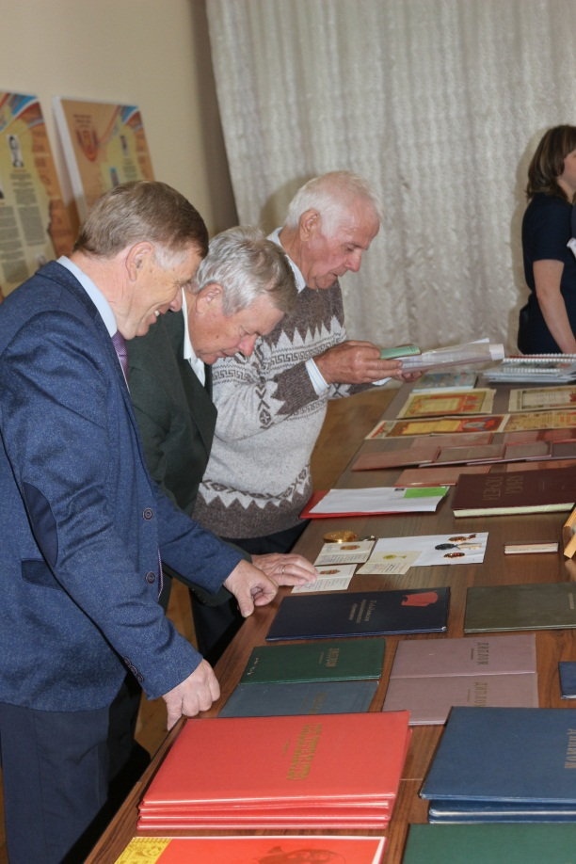
Участники II Съезда депутатов – руководитель УСЗН Каратузского района А.Ф. Корытов, бывший директор ПУ-82 В.М. Дикарев, генерал-майор в отставке В.П. Золотухин знакомятся с материалами выставки проектов Каратузского районного Совета депутатов.
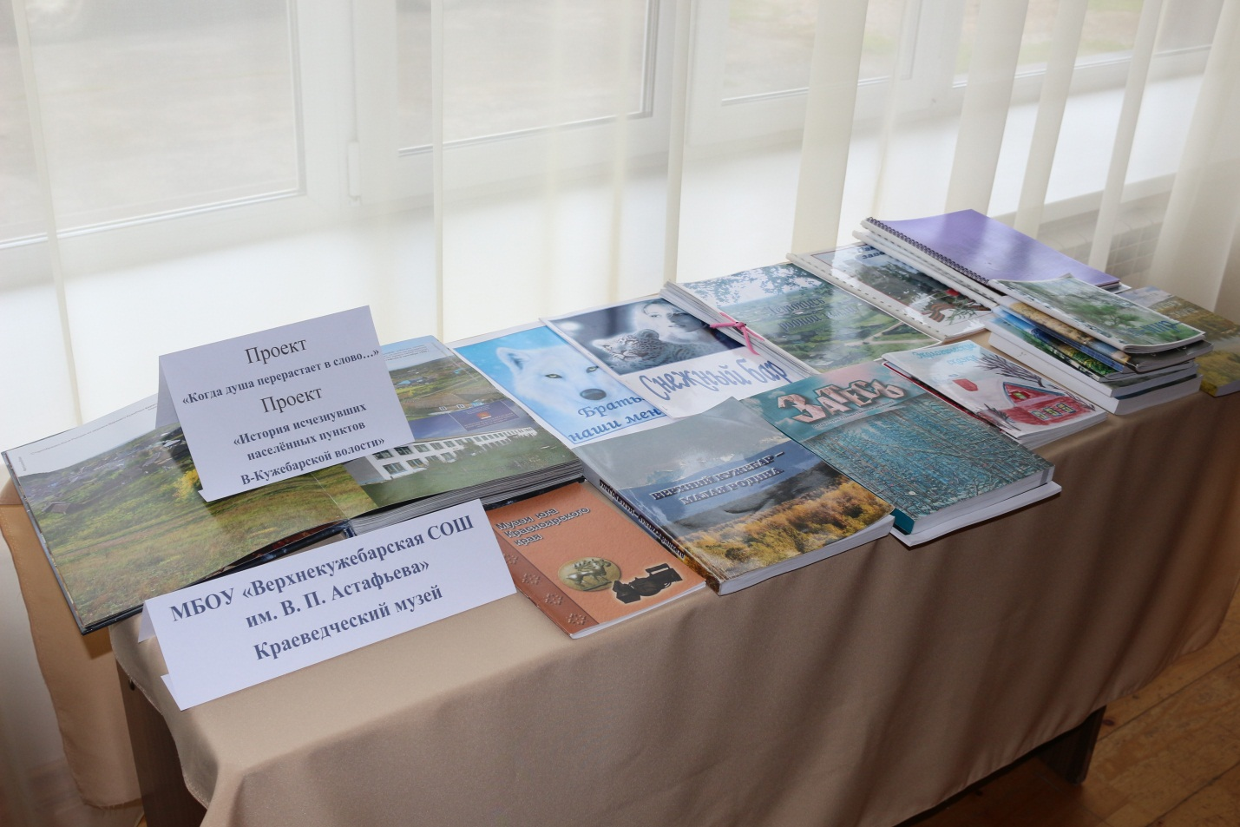
Проект районного Совета депутатов «Времен связующая нить». Материалы, исползованные в реализации этого проекта Верхнекужебарской средней школой, носящей имя В.П. Астафьева.

Интерес у участников депутатского форума вызвала экспозиция, посвященная теме II Съезда депутатов – Стратегии социально-экономического развития Каратузского района до 2030 года. Она была представлена информационными стендами и схемой межмуниципального сотрудничества южных территорий Красноярского края.
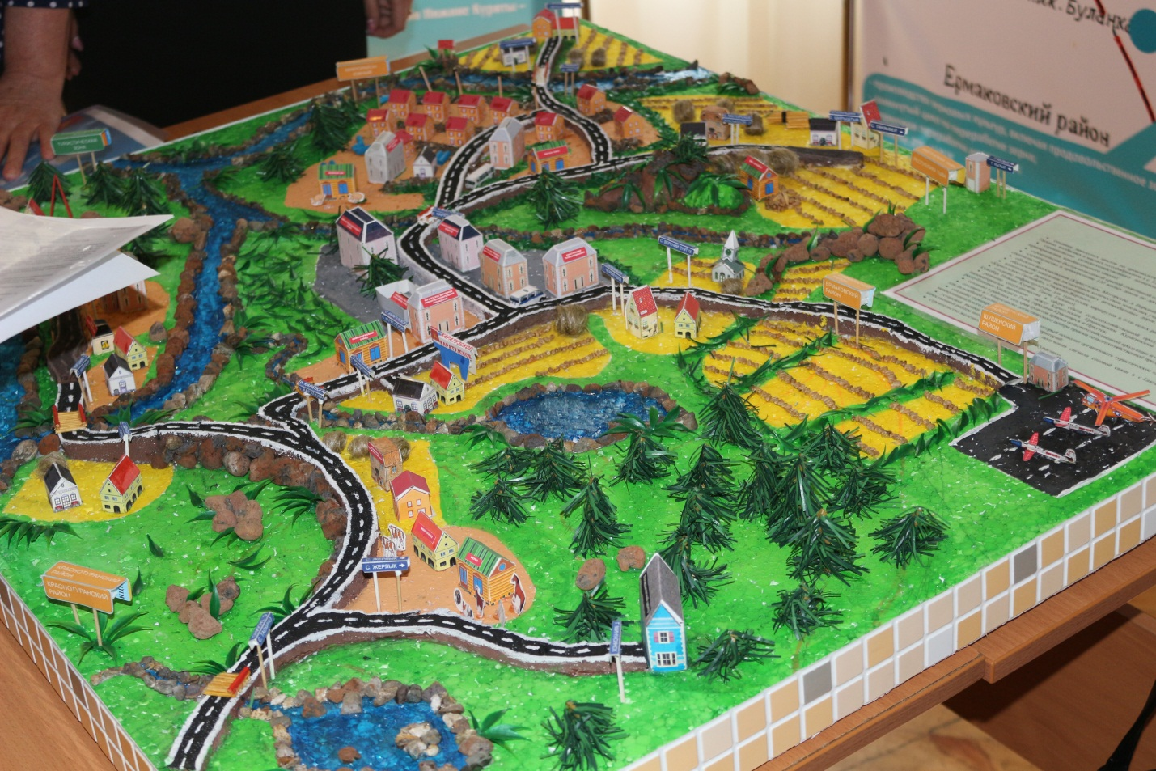
Схема-макет межмуниципальных связей Каратузского района с территориями юга края в рамках Стратегии социально-экономического развития до 2030 года.

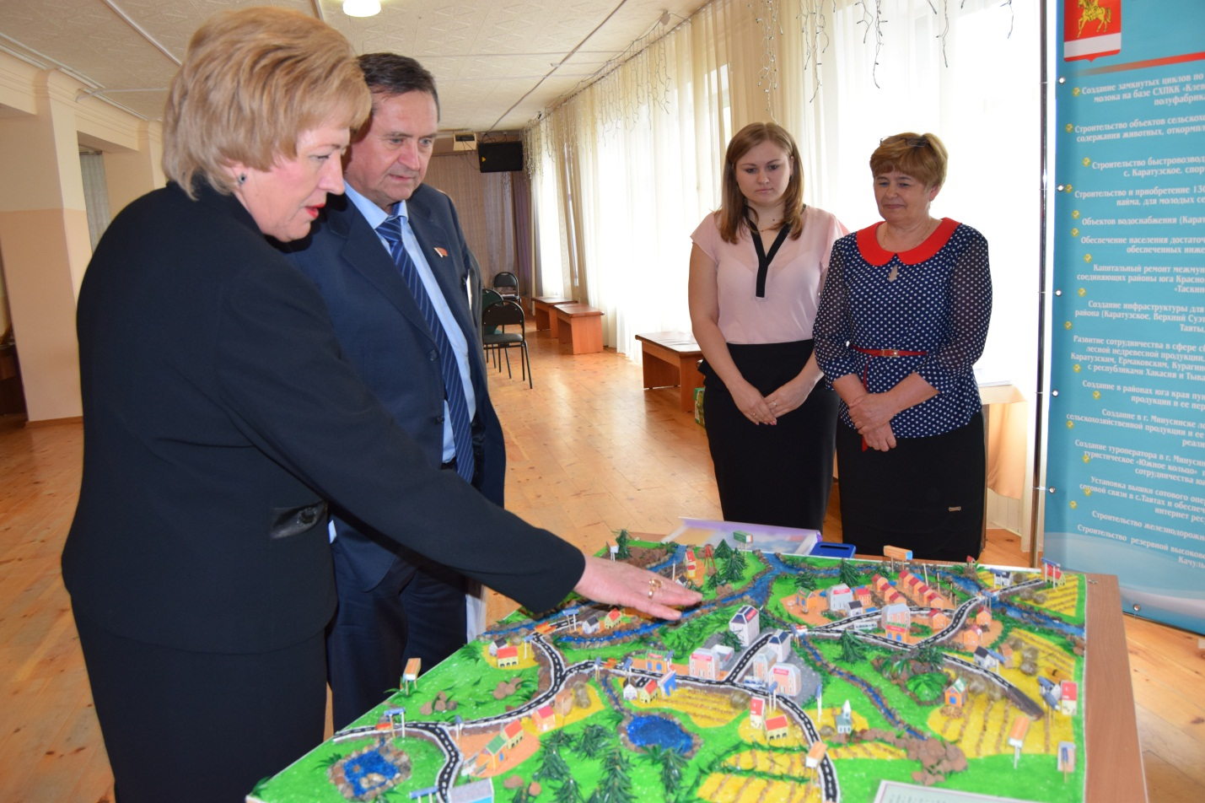
Председатель районного Совета депутатов Г.И. Кулакова представляет депутату Законодательного Собрания Красноярского края С.Ф. Зяблову экспозицию по Стратегии социально-экономического развития Каратузского района до 2030 года.

Темой Съезда стало обсуждение Стратегии социально-экономического развития Каратузского района до 2030 года и развитие межмуниципальных связей в рамках Стратегии развития юга Красноярского края и федерального проекта «Енисейская Сибирь».
В состав рабочих органов II Съезда депутатов Каратузского района вошли: президиум, секретариат и редакционная коллегия. В президиум были избраны: : глава г.Минусинска Д.Н. Меркулов, глава Каратузского района К.А. Тюнин, депутат Законодательного Собрания Красноярского края С.Ф. Зяблов и председатель Каратузского районного Совета депутатов Г.И. Кулакова.
Секретариат II Съезда был сформирован в количестве трех человек, в него вошли: председатель Черемушинского сельского Совета депутатов Л.И. Животова, депутат Каратузского сельского Совета депутатов И.Л. Шункина, председатель Таскинского сельского Совета депутатов Н.С. Иванова.
В редакционную коллегию были избраны председатель Каратузского сельского Совета депутатов О.В. Федосеева, глава Нижнекужебарского сельсовета Г.М. Уварова, депутат Старокопского сельского Совета депутатов Ю.В. Констанц, депутат райсовета Н.В. Гришина, депутат Нижнекурятского сельского Совета депутатов Л.П. Власова.
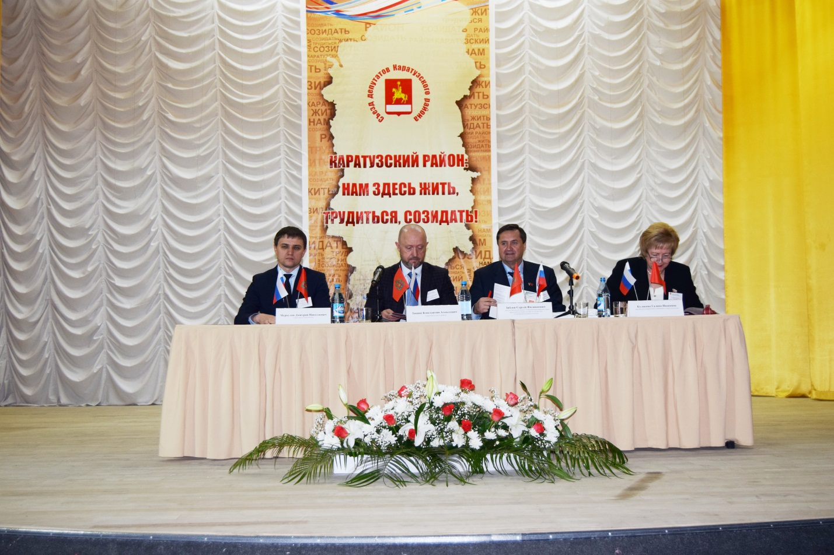
Президиум II Съезда.

II Съезд депутатов начал работу под звуки Гимна России, который исполнили учащиеся Каратузской детской школы искусств. Это придало главному собранию депутатов Каратузского района причастность к нашему большому, сильному государству – России, могущество которого будет прирастать молодым поколением его граждан.

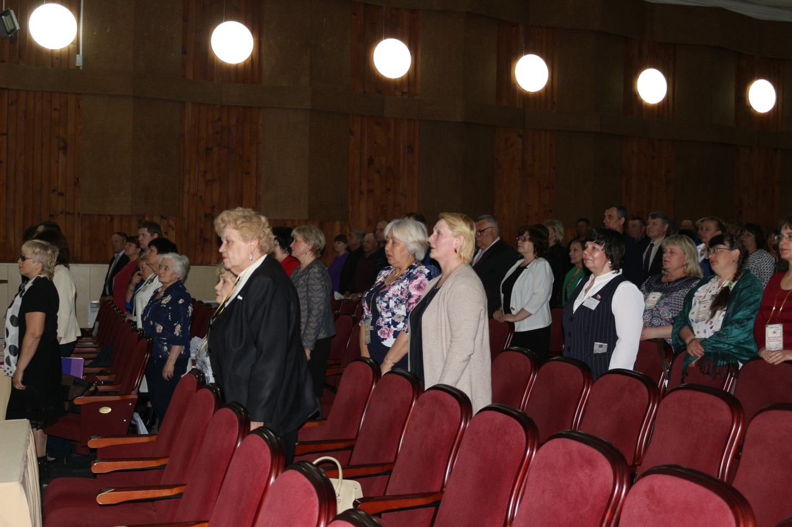
Делегаты и участники II Съезда исполняют Гимн России.

На первом пленарном заседании по теме « Стратегия социально-экономического развития Каратузского района до 2030 года» выступил глава Каратузского района К.А. Тюнин. «О межмуниципальном сотрудничестве южных территорий Красноярского края до 2030 года» - с доклад по этой теме представил глава города Минусинска Д.Н. Меркулов. Главы поселений Каратузского района А.А. Саар и Ф.П. Иванов сделали сообщения по стратегии развития территорий Каратузского и Таятского сельсоветов.

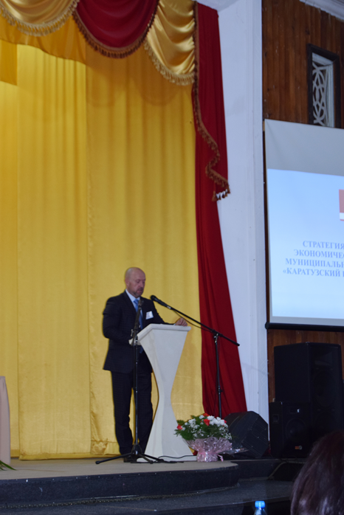  Глава Каратузского района К.А. Тюнин | 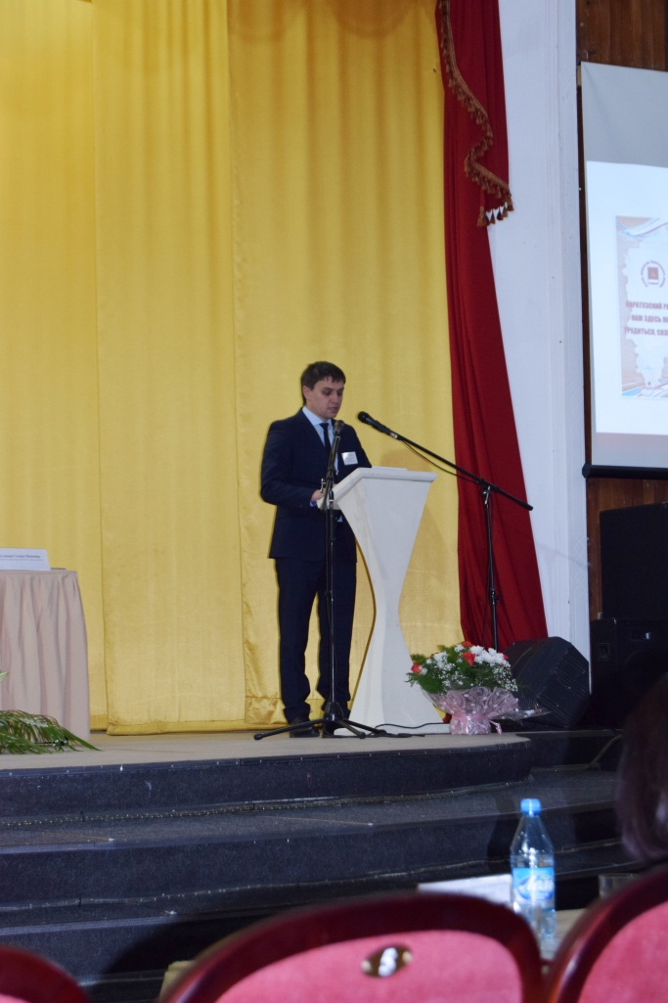  Глава г.Минусинска Д.Н. Меркулов

Кулакова Г.И., председатель райсовета, подвела итоги работы между I и II Съездами депутатов, выступив по теме: «Об исполнении резолюции I Съезда депутатов Каратузского района».
За успешную работу были награждены лучшие представители трудовых коллективов района.
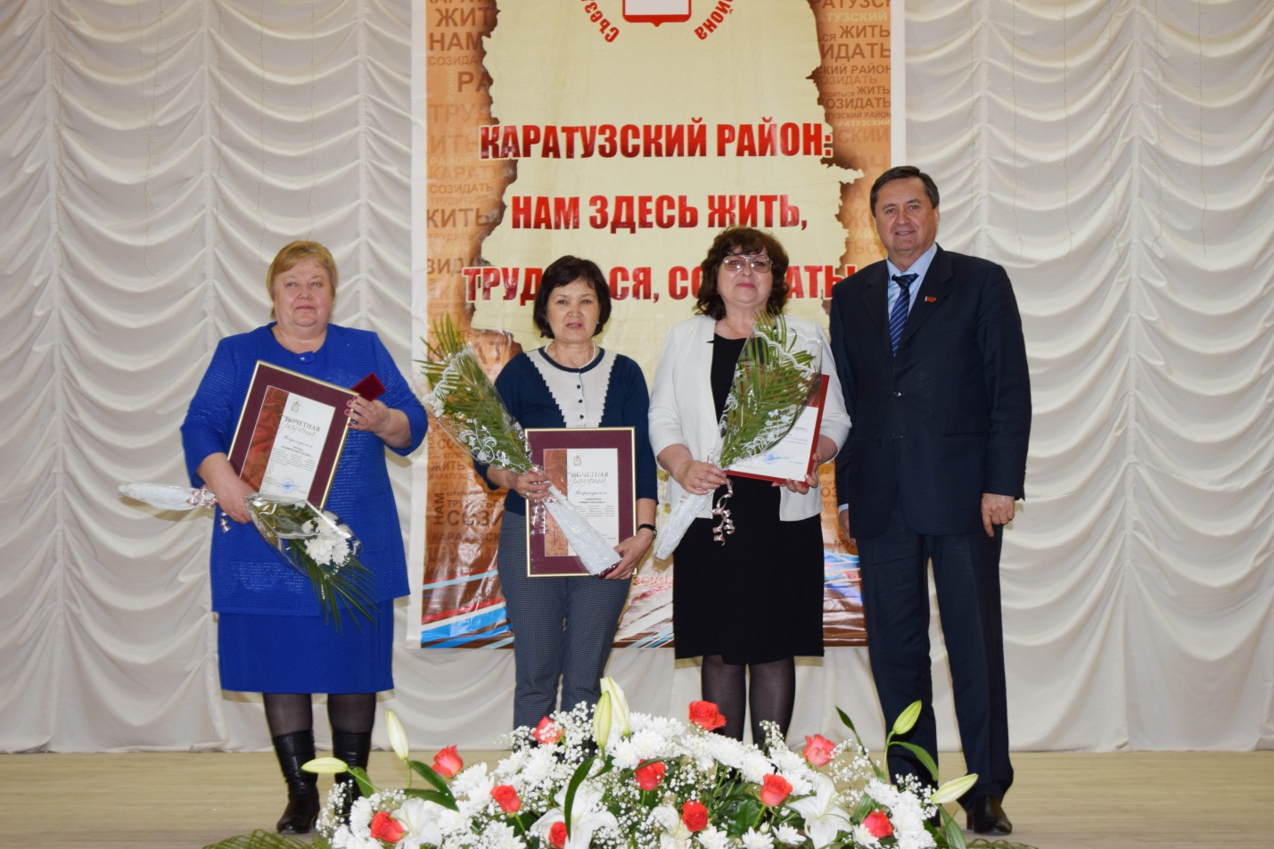
Депутат Законодательного Собрания Красноярского края С.Ф. Зяблов вручил Почетную Грамоту Законодательного Собрания Красноярского края районному педиатру Л.В. Перовой и депутату Каратузского районного Совета депутатов, педиатру Р.И. Симбиревой, благодарность Законодательного Собрания Красноярского края вручена главе Черемушинского сельсовета Е.Н. Алаевой.

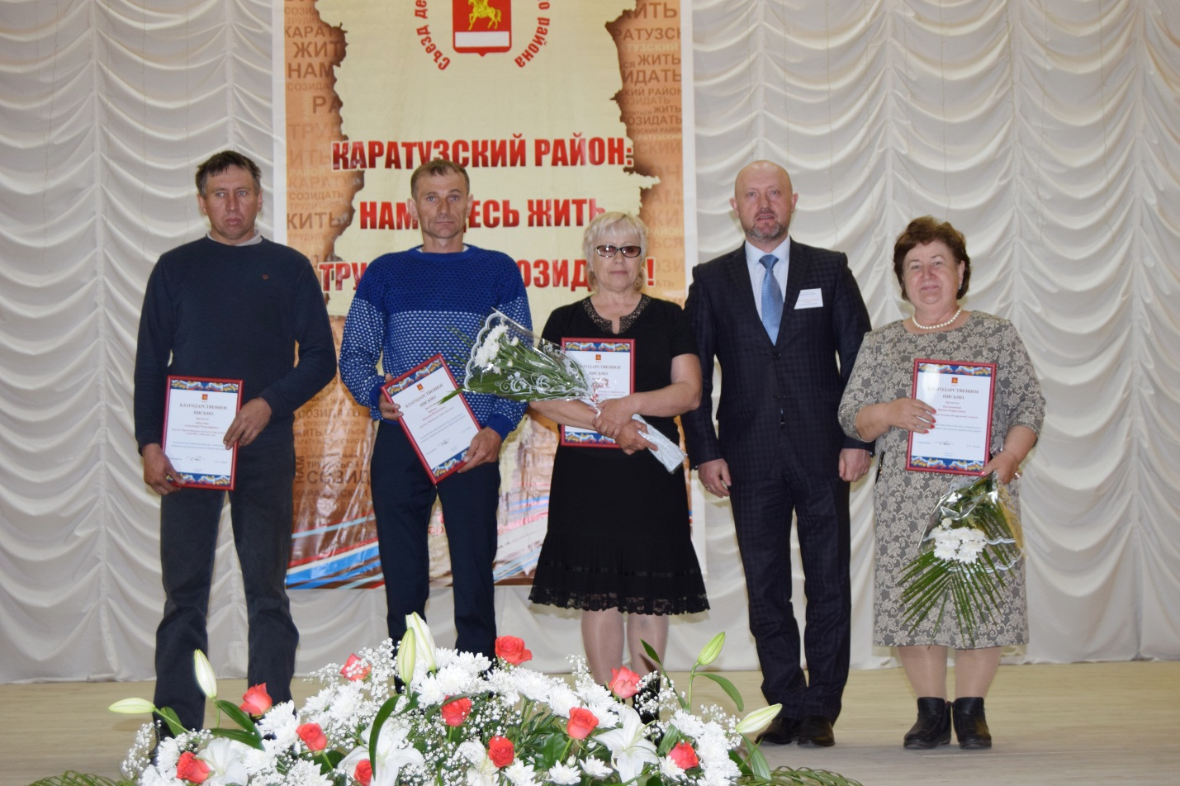
Глава Каратузского района К.А. Тюнин вручил Почетную Грамоту главы района лучшим работникам.

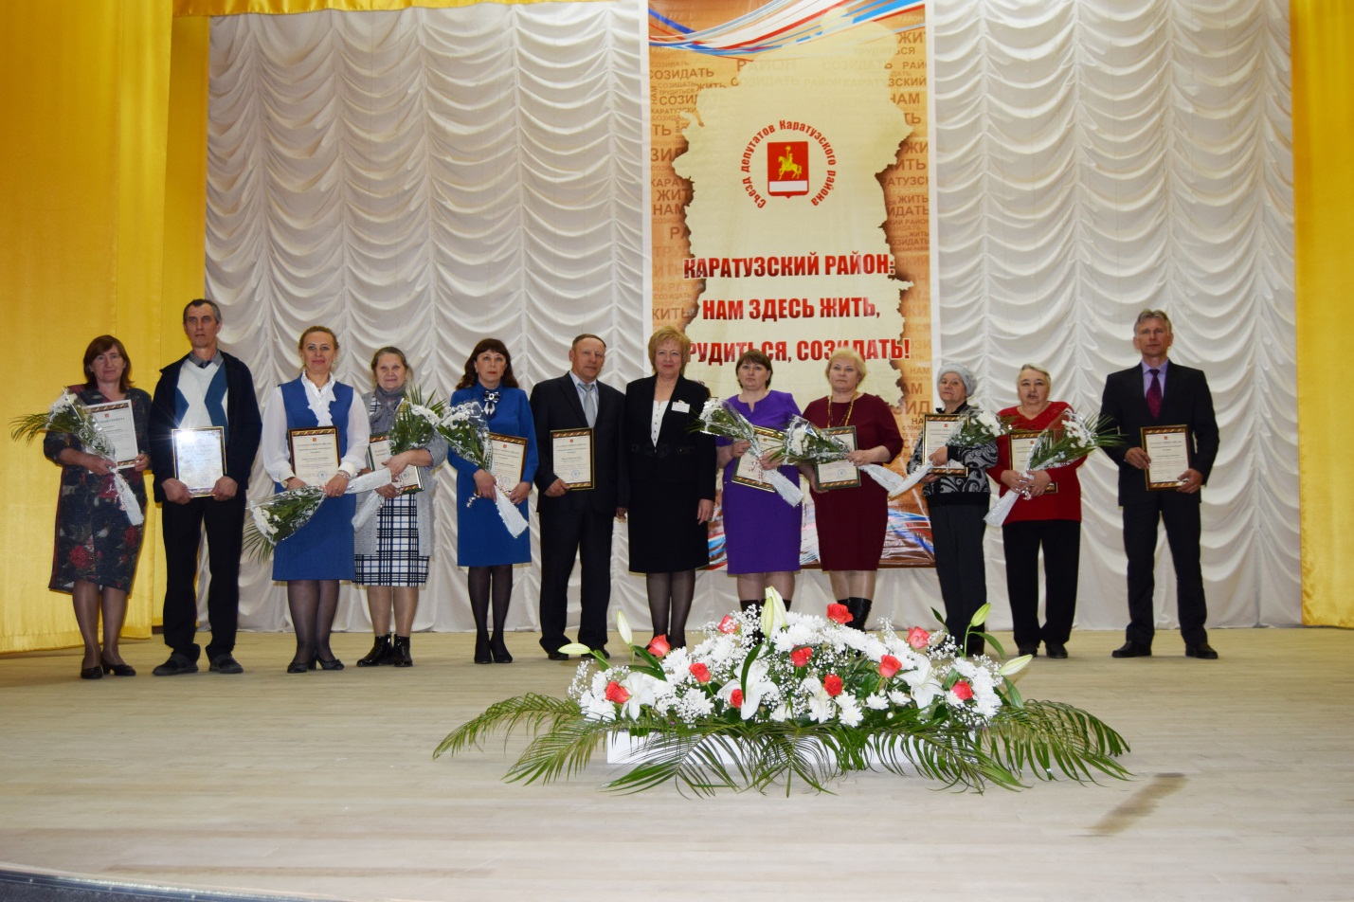
Председатель Каратузского районного Совета депутатов Г.И. Кулакова вручила Почетные Грамоты Каратузского районного Совета депутатов.

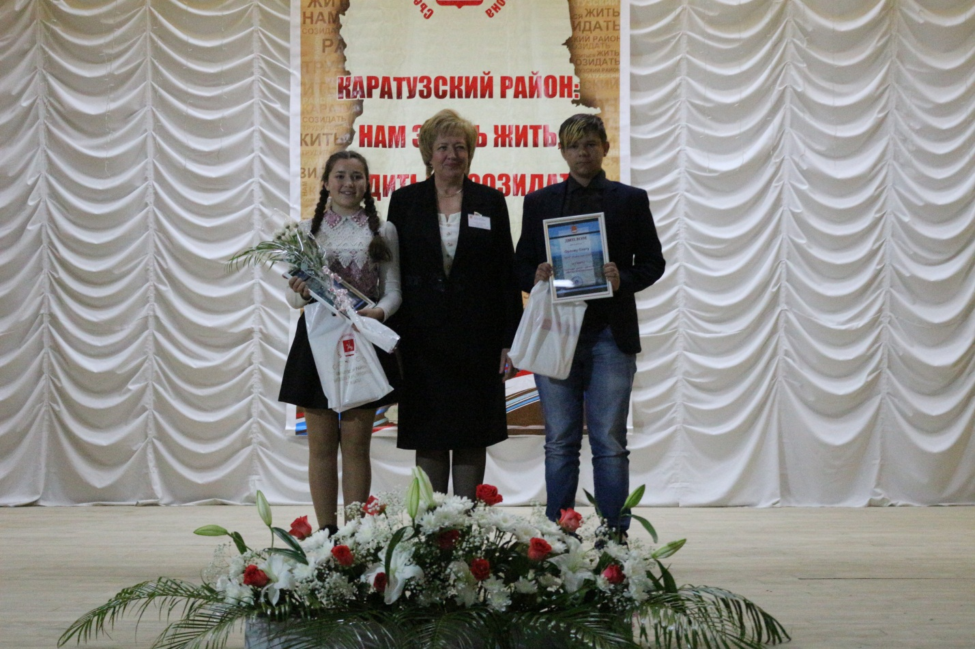
Председатель Каратузского районного Совета депутатов Г.И. Кулакова с победителями конкурса сочинений в рамках проекта районного Совета депутатов «Гордость района – люди труда» Калининой Ксений, ученицей Нижнекужебарской школы и Орловым Олегом, учеником Каратузской вечерней школы.

После пленарного заседания участники II Съезда работали на трех секциях – дискуссионных площадках, где прошло обсуждение проекта Стратегии по трем направлениям:
«Развитие производства и переработки сельскохозяйственной продукции в Каратузском районе в рамках межмуниципального сотрудничества южных территорий Красноярского края»,
«Патриотическое и духовно-нравственное воспитание молодого поколения Каратузского района»,
«Механизмы взаимодействия органов местного самоуправления с гражданским обществом через социально ориентированные некоммерческие организации и общественные объединения».
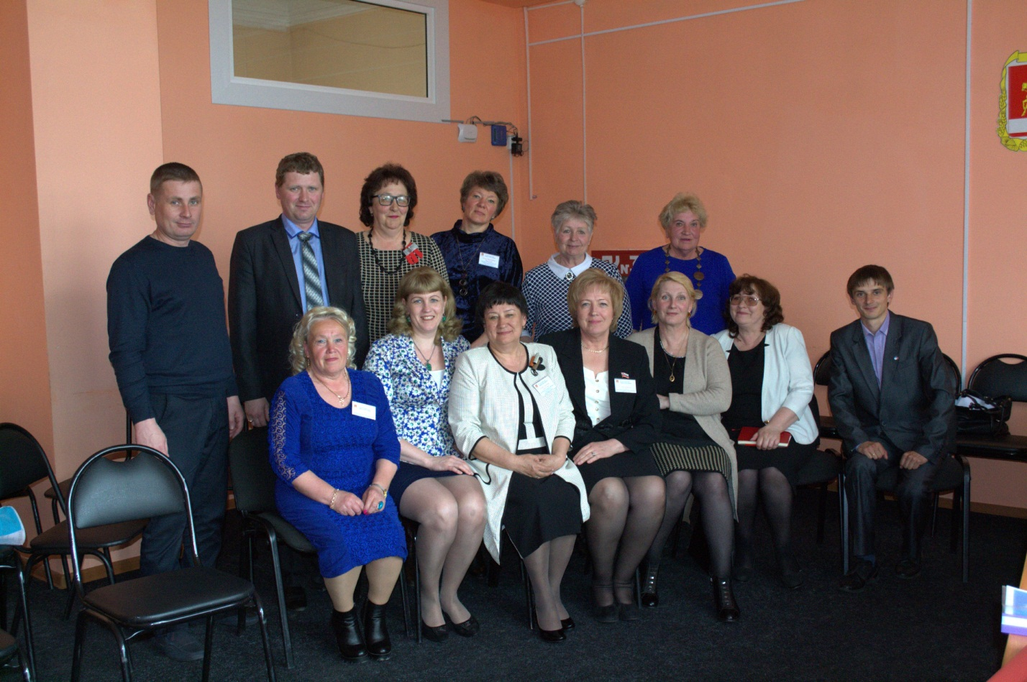
Участники секции «Механизмы взаимодействия органов местного самоуправления с гражданским обществом через социально ориентированные некоммерческие организации и общественные объединения» после плодотворной работы дискуссионной площадки.

Секции вели делегаты II Съезда, депутаты районного Совета депутатов Дергачева Ольга Вадимовна, Алексеева Лидия Семеновна, Брамман Екатерина Викторовна.
В работе секций принимали участие специалисты администрации Каратузского района, руководители и специалисты учреждений и организаций, представители бизнессообщества, общественность района.
Второе пленарное заседание было посвящено принятию резолюции II Съезда депутатов Каратузского района.
С сообщениями о работе секций выступили их руководители, депутаты районного Совета депутатов Е.В. Брамман, О.В. Дергачева, Л.С. Алексеева.
Редакционная комиссия приняла предложения о дополнении проекта резолюции.
Проект Резолюции II Съезда депутатов Каратузского района принят делегатами II Съезда депутатов Каратузского района единогласно. В резолюции отмечено, что Стратегией социально-экономического развития Каратузского района до 2030 года определены:
- миссия муниципального образования - Каратузский район – сельскохозяйственная территория юга Красноярского края с благоприятными условиями для жизни населения;
- стратегическая цель - повышение уровня удовлетворенности населения сельским образом жизни в районе.
В проекте резолюции отмечено, что для выполнения миссии и достижения стратегической цели необходимо сконцентрировать усилия на следующих задачах:
-содействие развитию сельского хозяйства;
-создание благоприятных условий, способствующих устойчивому функционированию и развитию малого и среднего предпринимательства;
-повышение качества жизни и социального благополучия населения Каратузского района;
-развитие системы управления территорией;
-развитие межмуниципального сотрудничества южных территорий края.

Приоритеты социально-экономического развития муниципального образования «Каратузский район» на долгосрочный период, совпадают с региональными приоритетами.
Приоритетами муниципального уровня являются:
-развитие сельского хозяйства, включая переработку сельскохозяйственной продукции;
- развитие малого и среднего предпринимательства;
- развитие социальной сферы;
- развитие жилищно-коммунальной сферы;
- развитие туристической деятельности.
Каждое направление приоритетного развития нашло отражение в Стратегии и в проекте резолюции.
Съезд закончил свою работу. Делегаты и участники с удовольствием посмотрели выступление коллектива районного дома культуры «Казачья станица», а затем все вместе исполнили гимн Каратузского района.

«Огромное значение II Съезда депутатов в том, что это большое собрание объединило представителей двух ветвей власти – представительной и исполнительной как Каратузского района, так и всего юга нашего края»,- именно так оценили значение Съезда наши гости.
«Вы умеете работать вместе, дружно, сообща.», - так говорили они.

